

Ministero delle Infrastrutture e dei Trasporti
DIREZIONE GENERALE PER LE INVESTIGAZIONI FERROVIARIE
Commissione Ministeriale di Indagine di cui al D.D. n° 20 del 05 aprile 2013

RELAZIONE DI INDAGINE
SULL’INCIDENTE FERROVIARIO OCCORSO IL 27 MARZO 2013

INCENDIO DELLA LOCOMOTIVA D445.1039 IN COMPOSIZIONE AL TRENO REGIONALE R3024 DI TRENITALIA, ALLA STAZIONE DI FIRENZE CASCINE

Investigatore Incaricato
Dott. Ing. Giuseppe Esposito

29 Luglio 2013

Indice

1. Sintesi 6
2. Fatti in immediata relazione all'evento 7
2.1. Evento 7
2.1.1. Data, ora e luogo dell'evento 7
2.1.2. Descrizione degli eventi e del sito dell'incidente, comprese le attività dei servizi di soccorso ed emergenza 7
2.1.3. Decisione di aprire un'indagine, composizione della squadra investigativa e svolgimento dell'indagine stessa 10
2.2. Circostanze dell'evento 10
2.2.1. Personale ed imprese appaltatrici coinvolti, altre parti e testimoni 11
2.2.2. Treni e relativa composizione, numero di immatricolazione del materiale rotabile coinvolto 12
2.2.3. Descrizione dell'infrastruttura e del sistema di segnalamento - tipo di binari, deviatoi, intersezioni, segnali, protezioni del treno 13
2.2.4. Mezzi di comunicazione 13
2.2.5. Lavori svolti presso il sito dell'evento o nelle vicinanze 14
2.2.6. Attivazione del piano di emergenza ferroviaria e relativa catena di eventi 14
2.2.7. Attivazione del piano di emergenza dei servizi pubblici di soccorso, della polizia, dei servizi sanitari e relativa catena di eventi 14
2.3. Decessi, lesioni, danni materiali 14
2.3.1. Passeggeri e terzi, personale, compreso quello delle imprese appaltatrici 14
2.3.2. Merci, bagagli ed altri beni 15
2.3.3. Materiale rotabile, infrastruttura ed ambiente 15
2.4. Circostanze esterne 17
2.4.1. Condizioni atmosferiche e riferimenti geografici 17
3. Resoconto dell'indagine 18
3.1. Sintesi delle testimonianze (nel rispetto della tutela dell'identità dei soggetti interessati) 18
3.1.1. personale delle ferrovie, compreso quello delle imprese appaltatrici 18
3.1.2. personale dei servizi di emergenza 19
3.1.3. altri testimoni 19
3.2. Sistema di gestione della sicurezza 19
3.2.1. quadro organizzativo e modalità di assegnazione ed esecuzione degli incarichi 19
3.2.2. requisiti relativi al personale e garanzia della loro applicazione 19
3.2.3. modalità dei controlli e delle verifiche interni e loro risultati 19
3.2.4. interfaccia fra i diversi soggetti operanti sull'infrastruttura 19
3.3. Norma e regolamenti 19
3.3.1. norme pertinenti e regolamenti comunitari e nazionali 19
3.3.2. altre norme quali norme di esercizio, istruzioni locali, requisiti per il personale, prescrizioni in materia di manutenzione e standard applicabili 20
3.4. Funzionamento del materiale rotabile e degli impianti tecnici 23
3.4.1. sistema di segnalamento e comando-controllo, compresa la registrazione da parte di apparecchi automatici di registrazione dati 23
3.4.2. infrastruttura 23
3.4.3. apparecchiature di comunicazione 23
3.4.4. materiale rotabile, compresa la registrazione da parte di apparecchi automatici di registrazione dei dati 23
3.5. Documentazione del sistema operativo 26
3.5.1. provvedimenti adottati dal personale per il controllo del traffico ed il segnalamento 26
3.5.2. scambio di messaggi verbali in relazione all'evento, compresa la trascrizione delle registrazioni 26
3.5.3. provvedimenti adottati a tutela e salvaguardia del sito dell'evento 27
3.6. Interfaccia uomo-macchina-organizzazione 27
3.6.1. tempo lavorativo del personale coinvolto 27
3.6.2. circostanze personali e mediche che influenzano l'evento, compreso lo stress fisico e psicologico 27
3.6.3. architettura degli impianti aventi un'incidenza sull'interfaccia uomo-macchina 27
3.7. Eventi precedenti dello stesso tipo 27
4. Analisi e conclusioni 27
4.1. Resoconto finale della catena di eventi 27
4.1.1. conclusioni sull'evento, sulla base dei fatti rilevati nel capitolo 3 27
4.2. Discussione 29
4.2.1. analisi dei fatti rilevati nel capitolo 3 per determinare le cause dell'evento e valutare le prestazioni dei servizi di soccorso 29
4.3. Conclusioni 30
4.3.1. cause dirette ed immediate dell'evento, comprese le concause riferibili alle azioni delle persone coinvolte o alle condizioni del materiale rotabile o degli impianti tecnici 30
4.3.2. cause indirette riferibili alle competenze, alle procedure ed alla manutenzione 31
4.3.3. cause a monte riferibili alle condizioni del quadro normativo ed all'applicazione del sistema di gestione della sicurezza 32
4.4. Osservazioni aggiuntive 32
4.4.1. carenze rilevate durante l'indagine, ma non pertinenti ai fini della determinazione delle cause 32
4.4.2. Provvedimenti adottati 32
4.4.3. Resoconto dei provvedimenti già presi o adottati successivamente all'evento 32
5. Proposta di Raccomandazioni 32

Elenco Allegati

Allegato 1 – Rilievi fotografici
Allegato 2 – Rapporti Informativi (RFI e Trenitalia) e Relazione Informativa (RFI)
Allegato 3 – Scheda Treno del treno R3024 del 27/03/2013
Allegato 4 – Prescrizioni tecniche (M40)
Allegato 5 – Libri di Bordo Locomotiva D445.1039 (Estratto)
Allegato 6 – Zona Tachigrafica Elettronica (Estratto)
Allegato 7 – Rapporti di Servizio del PdC e PdB
Allegato 8 – Piano di Manutenzione di 2° Livello “PM-405-P – rev. Dic. 2012” (Estratto)
Allegato 9 – Manuale di 2° Livello Fiat Ferroviaria-Ansaldo n° 603.56.035 (Estratto)
Allegato 10 – Documentazione Attività Manutentiva di R.O. (Estratto).
Allegato 11 – Documentazione Attività Manutentiva di R1B (Estratto).
Allegato 12 – Interventi di Manutenzione Programmata dall’Ultima R.O. (Estratto)
Allegato 13 – Impianto Antincendio – Complessivo Tubazioni e Impianto Elettrico
Allegato 14– Disegno FS n° 277837 – Taratura Originaria delle Sonde Termorivelatrici
Allegato 15 – Note FS n° 1719 e n° 151 – Aumento Taratura Sonde Termorivelatrici
Allegato 16 – Certificazione Bombola Antincendio installata sulla Locomotiva
Allegato 17 – Attestati di Conformità all’Ordine delle Sonde Termorivelatrici

Sigle e Acronimi

ANSF Agenzia Nazionale per la Sicurezza delle Ferrovie
BAcc Blocco Elettrico Automatico a correnti codificate
CT Capo Treno
DCO Dirigente Centrale Operativo
DGIF Direzione Generale per le Investigazioni Ferroviarie, del Ministero delle Infrastrutture e dei Trasporti
GI Gestore dell’Infrastruttura
IF Impresa Ferroviaria
IMC Impianto di Manutenzione Corrente
IPCT Firenze Impianto Primario Condotta Territoriale di Firenze
OMCL Officina Manutenzione Ciclica Locomotive
PdB Personale di Bordo
PdC Personale di Condotta
PRC Pano di Riparazione e Controllo
RCEC Registratore Cronologico Eventi di Condotta
RFI Rete Ferroviaria Italiana
R1A Revisione 1 tipo A (revisione di 1° livello, da effettuarsi 22.500 km dopo la R.O.)
R1B Revisione 1 tipo B (revisione di 1° livello, da effettuarsi 30.000 km dopo la R.O.)
R.O. Revisione Completa di Officina (revisione di 2° livello)
RS Ripetizione Segnali
RT Revisione di Turno (materiale rotabile)
SCMT Sistema di Controllo Marcia Treni
SGS Sistema di Gestione della Sicurezza
SOR Toscana Sala Operativa Regionale della Toscana
SSB SottoSistema di Bordo
STB della WP Sistema Tecnologico di Bordo della Vettura Pilota
VI Visita Intermedia (materiale rotabile)
WP MD Vettura Pilota – Media Distanza
ZTE Zona Tachigrafica Elettronica

- Sintesi

In data 27/03/2013, alle ore 07.50 circa, si è verificato l’incendio della Locomotiva D445.1039, in spinta dalla coda del Treno Regionale R3024 dell’Impresa Ferroviaria “Trenitalia S.p.A.”, lungo la linea ferroviaria Siena – Firenze S.M.N., in prossimità della stazione di Firenze Cascine.

Il Treno R3024 si è arrestato nella stazione di Firenze Cascine, sul II binario di corsa, prima del segnale di partenza della stazione stessa.

La causa diretta dell’incidente è stata con ragionevole certezza individuata nel cedimento del cordone della saldatura posta nella parte superiore del giunto compensatore del condotto di scarico dei gas caldi della turbina nella sala motore termico; il cedimento ha generato un “cretto” (crepa) passante tra l’interno e l’esterno del condotto di scarico della turbina, con fuoriuscita di getti di gas ad altissima temperatura che, investendo le apparecchiature in prossimità del giunto, hanno generato l’incendio.

La prima causa indiretta risulta individuabile nella mancanza di controlli di integrità e di usura del giunto compensatore, con particolare riguardo agli spessori delle lamiere e allo stato dei cordoni di saldatura; nei Piani di Manutenzione di 1° livello sono previsti esclusivamente controlli e verifiche funzionali, mentre in quelli di 2° livello non sono richiesti controlli e/o verifiche di integrità né eventuali sostituzioni.
Una ulteriore causa indiretta risulta individuabile nella tipologia di impianto antincendio presente a bordo della locomotiva D445; il funzionamento “semiautomatico” dell’impianto, che prevede l’erogazione dell’estinguente a seguito dell’attivazione di specifico comando da parte del PdC, implica che un principio di incendio a bordo, nel tempo (non trascurabile) intercorrente tra l’attivazione delle segnalazioni e l’intervento del PdC, può in breve tramutarsi in un incendio di entità anche notevole.

Il materiale rotabile rimorchiato (4 carrozze e 1 carrozza pilota) non ha riportato danni, e dopo verifiche di officina effettuate da Trenitalia presso l’IMC di Firenze Osmannoro, è stato rimesso in circolazione. La Locomotiva D445.1039 a seguito dell’incendio ha riportato consistenti danni, è stata inizialmente ricoverata presso l’IMC di Firenze Osmannoro e successivamente è stata trasferita all’IMC di Siena, deposito di appartenenza.

L’indagine ha portato ad indirizzare 5 raccomandazioni, relativamente alla necessità di introdurre modifiche ai Piani di Manutenzione, prevedendo l’effettuazione di controlli miranti ad accertare lo stato di integrità e di usura dei giunti compensatori del condotto di scarico dei gas caldi della turbina delle locomotive D445, ed in generale di tutti i componenti per i quali sono previste solo operazioni di smontaggio e rimontaggio in sede di revisione periodica, oltre alla effettuazione di una campagna “a tappeto” di controlli accurati (tramite CnD) sui giunti compensatori di tutte le locomotive D445 dell’IF.

È stato inoltre raccomandato di provvedere introduzione di modifiche tecniche per i componenti soggetti a particolari sollecitazioni da fatica e/o a gravosi cicli termici, e di valutare l’opportunità di modificare la tipologia di impianto antincendio delle locomotive D445, in analogia agli impianti presenti su altre tipologia di rotabili

- Fatti in immediata relazione all'evento

  - Evento

    - Data, ora e luogo dell'evento

In data 27/03/2013, alle ore 07.50 circa, si è verificato l’incendio della Locomotiva D445.1039, in spinta dalla coda del Treno Regionale R3024 dell’Impresa Ferroviaria “Trenitalia S.p.A.”, lungo la linea ferroviaria Siena – Firenze S.M.N., in prossimità della stazione di Firenze Cascine.
Il Treno R3024 si è arrestato nella stazione di Firenze Cascine, sul II binario di corsa, prima del segnale di partenza della stazione stessa.

    - Descrizione degli eventi e del sito dell'incidente, comprese le attività dei servizi di soccorso ed emergenza

Il giorno 27/03/2013 viene effettuato dall’Impresa Ferroviaria “Trenitalia S.p.A.” il Treno Regionale R3024 “Siena – Firenze Santa Maria Novella”, con partenza prevista dalla stazione di Siena alle ore 06.13 e arrivo previsto a Firenze S.M.N. alle ore 07.52. Il convoglio è composto dalla Locomotiva D445.1039 posta in coda, da n° 4 carrozze viaggiatori e da una carrozza pilota in testa treno. Nella stazione di Siena, a causa di una avaria al tergicristallo, la Locomotiva D445.1061 inizialmente in composizione al convoglio viene sostituita con la Locomotiva D445.1039.

Il treno parte dalla stazione di Siena alle ore 06.33 del 27/03/2013, con circa 20 minuti di ritardo a causa della sostituzione della Locomotiva; alle ore 06.50 circa i macchinisti e il CapoTreno ricevono dal DCO il Modulo M.40 TELEC/1 (Bca) n° 03/46, con il quale viene ordinato di superare il segnale di partenza di Badesse disposto a via impedita rispettando alcune prescrizioni di circolazione. Il superamento del segnale a via impedita e le prescrizioni di circolazione imposte dal DCO con il Modulo M.40 non hanno avuto alcuna attinenza con l’evento occorso.
Il convoglio svolge poi servizio regolare fino alla stazione di Empoli, dove giunge alle ore 07.39 con circa 17 minuti di ritardo, prosegue la corsa transitando alle fermate di Montelupo, Lastra a Signa, San Donnino e Le Piagge, e si arresta alla stazione di Firenze Cascine, sul secondo binario di corsa, prima del Segnale di Partenza.

Dalla lettura della ZTE (Allegato 6), dai riscontri avuti dai Rapporti Informativi di RFI e Trenitalia (Allegato 2), dalle dichiarazioni del personale e dai tabulati telefonici delle chiamate di emergenza si può ricostruire la seguente catena di eventi:

06h 33’ 54’’: il treno R3024 parte dalla stazione di Siena, svolgendo servizio regolare fino alla stazione di Empoli;
07h 39’ 05’’: il treno giunge alla stazione di Empoli;
07h 40’ 40’’: il treno riparte dalla stazione di Empoli;
07h 41’ 25’’: il treno supera il segnale di partenza della stazione di Empoli con aspetto R/V ed alla velocità di 43 Km/h;
07h 45’ 18’’: il treno transita dalla fermata di Montelupo Capraia alla velocità di circa 106 Km/h, di poco inferiore alla velocità massima consentita in quel punto (110 Km/h);
07h 49’ 58’’: il treno transita dalla fermata di Lastra a Signa, alla velocità di 123 Km/h. Nella tratta tra Montelupo Capraia e Lastra a Signa presumibilmente si ha il cedimento meccanico a bordo della Locomotiva, che causa l’aumento della temperatura nella sala motore e l’inizio dell’incendio;
07h 50’ 27’’: il treno raggiunge la velocità massima di 129 Km/h, dopo circa 1042 m. dalla fermata di Lastra a Signa, e mantiene tale velocità per ulteriori 3026 m, fino alla fermata di S. Donnino Badia; nella sala motore continua l’aumento della temperatura e l’incendio inizia a propagarsi;
07h 51’ 51’’: il treno transita dalla fermata di S. Donnino Badia, alla velocità di 129 Km/h. A questo punto le dimensioni dell’incendio nella sala motore sono tali da causare l’avaria del dispositivo Woodward e/o di altri dispositivi del motore termico, e da causare l’intervento di una o più sonde termorivelatrici di incendio. Da questo punto in avanti la velocità inizia progressivamente a scendere, a causa dell’arresto del motore termico e della pompa di alimentazione del combustibile che determinano la perdita della trazione;
07h 52’ 22’’: dopo circa ulteriori 1080 m., quando il treno si trova alla velocità di 123 Km/h, il SSB riceve il codice 180 (”Il prossimo segnale di 1ª categoria è a Via Libera ma preavvisa un segnale disposto a Via Impedita o a Via Libera con riduzione di velocità”) della Ripetizione Segnali;
07h 52’ 34’’: il macchinista del treno R3024 contatta telefonicamente la SOR Toscana, comunicando che sulla Locomotiva si è verificata un’avaria alla trazione;
07h 53’ 12’’: il treno transita dalla fermata di Le Piagge circa alla velocità di 102 Km/h;
07h 53’ 20’’: il treno R3024 incrocia il treno R6661, partito dalla stazione di Firenze S.M.N. e diretto a Pisa Centrale; il macchinista del treno R6661 nell’avvicinamento al treno R3024 nota che la Locomotiva D445.1039 posta in coda è in parte avvolta dal fumo e nel transitare a fianco alla Locomotiva stessa scorge anche fiamme sull’imperiale;
07h 53’ 47’’: il macchinista del treno R6661, in conseguenza di quanto rilevato, attiva la chiamata di emergenza, che viene ricevuta anche dal cellulare del macchinista del treno R3024; durante tale chiamata il macchinista del treno R3024 informa il DCO della presenza di una segnalazione di incendio a bordo della Locomotiva;
07h 54’ 41’’: il treno, alla velocità di 71 Km/h, supera il Segnale di Protezione della stazione di Firenze Cascine, dopo circa 2130 m. dalla fermata di Le Piagge;
07h 54’ 59’’: il SSB capta il codice 270 della RS, dopo aver percorso circa 320 m., e tale codice permane per circa 8’’;
07h 55’ 07’’: il codice della RS captato dal SSB passa da 270 a 75, a seguito della chiusura del Segnale di Partenza della stazione di Firenze Cascine da parte del DCO in conseguenza dell’informativa ricevuta dal PdC del treno R3024; il SSB causa così la frenatura d’urgenza per sequenza illogica dei codici captati;
07h 55’ 19’’: il treno si arresta, in conseguenza della frenatura di urgenza, percorrendo ulteriori 90 m. con una decelerazione di circa 1,15 m/s2;
07h 55’ 38’’: la SOR Toscana, a seguito di quanto comunicato dal DCO, contatta il PdC del treno per informativa circa l’incendio della Locomotiva;
07h 56’ 03’’: viene comandata l’apertura porte destre;
08h 00’ 00’’: viene richiesto dal DCO l’intervento dei Vigili del Fuoco;
08h 00’ 55’’: viene chiusa la ZTE (probabilmente a causa dell’apertura del coltello batterie della Locomotiva, che togliendo l’alimentazione all’accoppiatore a 78 poli disalimenta anche il STB della carrozza pilota);
08h 12’ 00’’: i Vigili del Fuoco giungono alla stazione di Firenze Cascine e iniziano le operazioni di spegnimento dell’incendio;
09h 49’ 00’’: i Vigili del Fuoco terminano le operazioni di spegnimento;
10h 37’ 00’’: il treno R3024 viene rimorchiato presso l’IMC di Firenze Osmannoro, l’invio viene effettuato con il treno R84840.

Dopo l’arresto del treno nella stazione di Firenze Cascine e dopo aver aperto le porte delle carrozze viaggiatori, il PdB ha adoperato gli estintori portatili in dotazione al convoglio nel tentativo di spegnere l’incendio della Locomotiva, in attesa dell’intervento dei Vigili del Fuoco.

I Vigili del Fuoco, allertati dal DCO di Firenze Campo Marte, sono intervenuti alle ore 08.12 ed hanno concluso le operazioni di spegnimento alle ore 09.49; tra le ore 08.42 e le ore 09.28 le squadre dei Vigili del Fuoco hanno operato con manichette ad acqua essendo stata disalimentata la linea TE nella stazione di Firenze Cascine.
I Vigili del Fuoco nel rapporto di intervento hanno in prima analisi avanzato l’ipotesi che una perdita di gasolio possa aver innescato l’incendio.

Al momento dell’incidente erano presenti sul treno R3024 circa 450 viaggiatori; dopo l’arresto del convoglio i viaggiatori sono scesi dal treno, occupando il marciapiede del II binario della stazione di Firenze Cascine.
Alle ore 08.35 i viaggiatori sono stati trasbordati sul Treno R23370, che era stato trattenuto alla stazione di Lastra a Signa, e hanno proseguito da Firenze Cascine a Firenze S.M.N.

Il materiale rotabile rimorchiato (4 carrozze e 1 carrozza pilota) non ha riportato danni, e dopo verifiche effettuate da Trenitalia presso l’IMC di Firenze Osmannoro, è stato rimesso in circolazione. La Locomotiva D445.1039 è stata inizialmente ricoverata presso l’IMC di Firenze Osmannoro e successivamente è stata trasferita all’IMC di Siena, deposito di appartenenza.

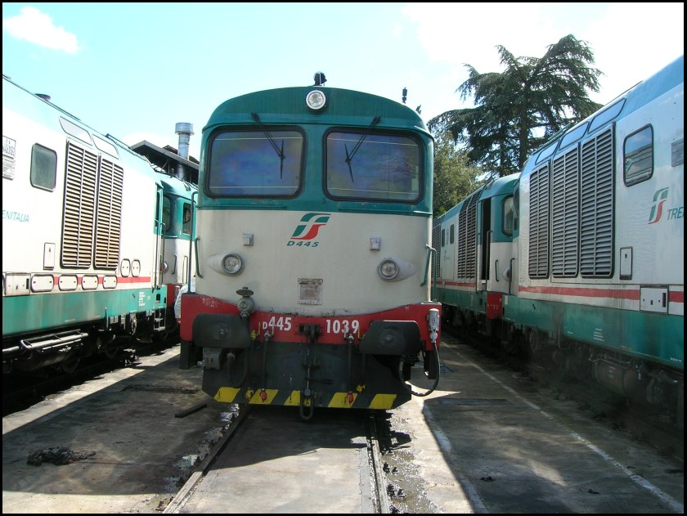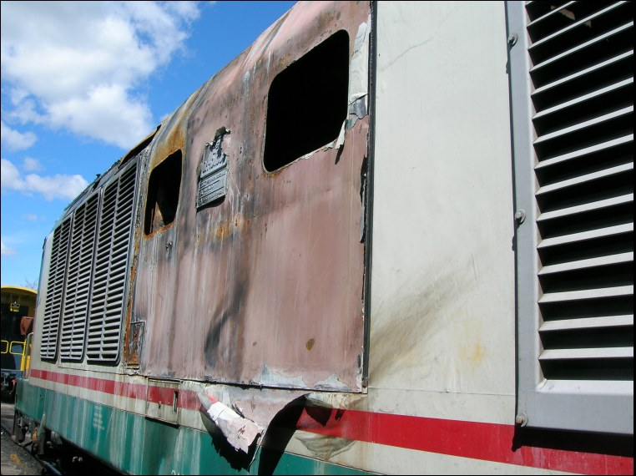

Figura 1 – La Locomotiva D445-1039 oggetto dell’incendio

    - Decisione di aprire un'indagine, composizione della squadra investigativa e svolgimento dell'indagine stessa

A seguito del verificarsi dell’incidente, con provvedimento Prot. DGIF/DIV2/107/2013/7.1-9/Uscita del 29/03/2013 e successivo D.D. n° 20 del 05/04/2013 la Direzione Generale per le Investigazioni Ferroviarie del Ministero delle Infrastrutture e dei Trasporti ha affidato al sottoscritto ing. Giuseppe Esposito, funzionario della Direzione Generale Territoriale del Nord-Est del Ministero delle Infrastrutture e dei Trasporti, l’incarico di investigazione al fine di accertare le cause dell’incidente ferroviario occorso alle ore 07.50 circa del 27/03/2013 al treno R3024 dell’Impresa Ferroviaria Trenitalia nella stazione di Firenze Cascine, consistente nell’incendio della Locomotiva D445-1039.

Il sottoscritto ha svolto la propria attività investigativa sulla base della disciplina vigente e in particolare nel rispetto di quanto disposto dal Decreto Legislativo 10 agosto 2007, n° 162, come modificato dal Decreto Legislativo 24 marzo 2011, n° 43.
L’inchiesta non mira in alcun caso a stabilire colpe o responsabilità.

Nell’adempimento dell’incarico sono state svolte principalmente le seguenti attività:
-il 06/04/2013 sopralluogo presso la stazione di Firenze Cascine, luogo dell’incidente;
-il 13/04/2013 sopralluogo presso l’IMC – Impianto di Manutenzione Corrente di Siena per visita alla Locomotiva incidentata;
-il 27/04/2013 incontro presso la stazione di Firenze S.M.N. con personale di Trenitalia;
-il 22/07/2013 incontro a Roma con Funzionari della D.G.I.F., per comunicazioni circa l’andamento dei lavori e per recepimento di indicazioni in merito ad aspetti particolari dell’indagine.

Il sottoscritto ha inoltre intrattenuto una fitta corrispondenza via e-mail con il Presidente della Commissione di Indagine istituita dall’Impresa Ferroviaria Trenitalia, al fine di acquisire ulteriori elementi utili all’indagine.

  - Circostanze dell'evento

    - Personale ed imprese appaltatrici coinvolti, altre parti e testimoni

Il treno R3024 era condotto con “Modulo di condotta a Doppio Agente”, con due macchinisti appartenenti all’IPCT Firenze IA Siena; sul convoglio era inoltre presente il CapoTreno.

In merito all’evento in questione risultano interessate l’Impresa Ferroviaria “Trenitalia S.p.A.” per il materiale rotabile e il Gestore dell’Infrastruttura “R.F.I. S.p.A.”.

Nell’evento sono stati coinvolti i due macchinisti addetti alla condotta del treno R3024 ed il CapoTreno.
I due macchinisti risultano in possesso dei requisiti fisici e delle abilitazioni necessarie per l’espletamento delle funzioni loro attribuite (Patente “F”, e abilitazione alle Locomotive D445).
Non si hanno notizie in merito al coinvolgimento di altre imprese appaltatrici, altre parti o testimoni.

Il treno R3024 è partito dalla stazione di Siena alle ore 06.33 del 27/03/2013; nella stazione di Siena, a causa di una avaria al tergicristallo, la Locomotiva D445.1061 inizialmente in composizione al convoglio viene sostituita con la Locomotiva D445.1039; i due macchinisti, nel rapporto (Allegato 7) redatto in data 27/03/2013, hanno dichiarato che i controlli di routine effettuati alla stazione di Siena sulla Locomotiva sostituita e sul restante materiale rotabile avevano dato esito regolare; hanno inoltre dichiarato che la corsa si è svolta con regolarità fino alla stazione di Empoli.

Poco prima della fermata di Le Piagge, i macchinisti hanno contattato telefonicamente la SOR Toscana per segnalare un arresto motore o una perdita di trazione della Locomotiva.
Successivamente, secondo quanto da essi stessi dichiarato, i macchinisti del treno R3024 hanno rilevato l’intervento della “segnalazione incendio” con attivazione della segnalazione ottica e acustica sul banco di guida della vettura semipilota. I macchinisti hanno dichiarato di aver constatato (affacciandosi dai finestrini) che vi era notevole fuoriuscita di fumo dalla Locomotiva, di avere quindi azionato il comando di attivazione dell’impianto antincendio mediante l’interruttore piombato presente sul banco della carrozza pilota, e contestualmente di aver inoltrato la chiamata di emergenza con il telefono cellulare GSM-R al DCO di Firenze Campo Marte. Ricontattati da quest’ultimo, hanno dichiarato di aver confermato l’emergenza e di aver richiesto l’intervento dei Vigili del Fuoco nella stazione di Firenze Cascine. I macchinisti poi, valutata la velocità del convoglio e la distanza dalla stazione di Firenze Cascine, hanno dichiarato di aver deciso di lasciare proseguire il treno per inerzia in modo da raggiungere la stazione. Come evidenziato dalla lettura della ZTE, dopo aver superato il segnale di protezione della stazione il SSB ha captato una sequenza illogica dei codici ed ha attivato la frenatura di urgenza (rapida), arrestando il treno. I macchinisti hanno infine dichiarato di essere scesi dal convoglio e di essersi adoperati nel tentativo di domare l’incendio usando gli estintori portatili presenti a bordo in attesa dei Vigili del Fuoco, riuscendo a spegnere quasi del tutto le fiamme.
In seguito, dopo aver messo in sicurezza i viaggiatori che nel frattempo erano scesi dal treno, hanno atteso l’intervento dei soccorsi.

    - Treni e relativa composizione, numero di immatricolazione del materiale rotabile coinvolto

Il treno R3024 era composto dalla Locomotiva D445.1039, da quattro carrozze viaggiatori a pianale ribassato e dalla carrozza pilota WP 508382863274.

Al momento dell’evento il treno era condotto dalla carrozza pilota WP 508382863274 posta in testa, attrezzata con Sottosistema di Bordo (SSB) SSC-BL3 e Registratore Cronologico Eventi di Condotta (RCEC) efficienti, e con comando e controllo porte in cabina di guida; la Locomotiva D445.1039 era in spinta dalla coda del treno.

I numeri di immatricolazione del materiale rotabile sono riportati nella figura seguente.

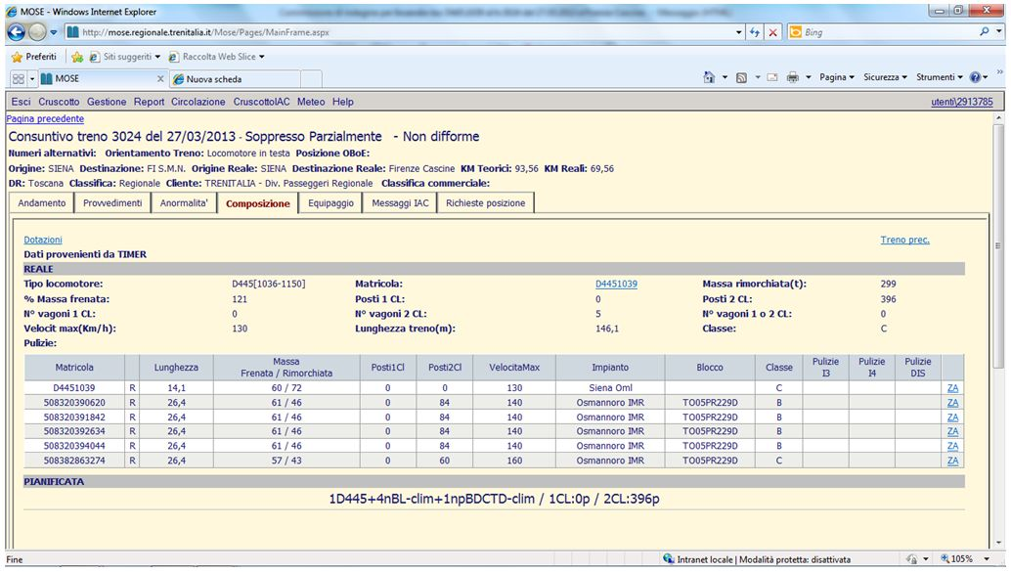

Figura 2 – Composizione del treno R3024

Dalla figura si rilevano anche i seguenti dati:

Locomotiva D445.1039:
massa rimorchiata 72 t massa frenata 60 t Vmax = 130 km/h

n° 4 carrozze in composizione, a pianale ribassato:
massa compl. rimorchiata 184 t massa compl. frenata 244 t Vmax = 140 km/h

Carrozza pilota WP MD:
massa rimorchiata 43 t massa frenata 57 t Vmax = 160 km/h

Il convoglio, come si rileva dai documenti di scorta (Allegato 4), presentava i seguenti dati di impostazione:

velocità massima 140 km/h rispetto ai veicoli in composizione;
freno continuo tipo Viaggiatori;
percentuale di massa frenata esistente 119 %;
massa complessiva rimorchiata 237 t;
rango di velocità “B”;
lunghezza treno 152 metri;
treno composto da materiale a Piano Ribassato;
treno composto da Rotabili con Comando e Controllo Porte in cabina di guida.

    - Descrizione dell'infrastruttura e del sistema di segnalamento - tipo di binari, deviatoi, intersezioni, segnali, protezioni del treno

Il treno R3024 “Siena – Firenze Santa Maria Novella” effettuato il giorno 27/03/2013, sul quale si è verificato l’incidente, è accompagnato dalla scheda treno riportata in allegato (Allegato 3); esso percorre le linee ferroviarie del G.I. “R.F.I. S.p.A.” Siena–Empoli, Empoli–Firenze Rifredi e Firenze Rifredi–Firenze S.M.N.

La linea ferroviaria Siena-Empoli (Fascicolo Linea FL98 del G.I. “R.F.I.”) è una linea non elettrificata (trazione diesel), a semplice binario nelle tratte tra le stazioni di Siena e Poggibonsi S.G., a doppio binario tra le stazioni di Poggibonsi S.G. e Granaiolo e a semplice binario tra le stazioni di Granaiolo e Empoli; le stazioni di Siena e Empoli sono stazioni capotronco.
Il sistema di esercizio è con D.C.O. Dirigente Centrale Operativo, con sede a Firenze Campo Marte; il regime di circolazione è con blocco elettrico conta-assi, la linea è attrezzata con Sistema Controllo Marcia Treni (SCMT).
Tutte le stazioni sono munite di doppio segnalamento di protezione e partenza.

La tratta Empoli-Firenze Rifredi fa parte della linea ferroviaria Pisa-Firenze Rifredi (Fascicolo Linea FL97 del G.I. “R.F.I.”), è una linea elettrificata (trazione elettrica a corrente continua) a doppio binario; la stazione di Empoli è stazione di diramazione, la stazione di Firenze Rifredi è stazione capotronco.
Il sistema di esercizio è con D.C.O. Dirigente Centrale Operativo, con sede a Firenze Campo Marte; il regime di circolazione è con BAcc blocco elettrico automatico a correnti codificate, atto a consentire la ripetizione continua in macchina dei segnali e delle condizioni della via; la linea è attrezzata con Sistema Controllo Marcia Treni (SCMT).
Tutte le stazioni sono munite di doppio segnalamento di protezione e partenza.

La linea Firenze Rifredi-Firenze S.M.N. (Fascicolo Linea FL92 del G.I. “R.F.I.”) non risulta interessata dall’incidente, che come detto è avvenuto alla stazione di Firenze Cascine.

    - Mezzi di comunicazione

Il personale di servizio (PdC) dell’Impresa Ferroviaria è dotato di apparecchi della rete GSM-R.
Dai Fascicoli Linea (FL97 e FL98) risulta che su entrambe le linee ferroviarie sono attivi i sistemi di collegamento terra-treno, in particolare è utilizzabile il sistema di comunicazione ferroviaria GSM-R per le chiamate di emergenza. Tramite tale sistema sono state inviate le chiamate di emergenza al DCO di Firenze Campo Marte.

    - Lavori svolti presso il sito dell'evento o nelle vicinanze

Al momento dell’incidente non erano in atto lavori di alcun genere né interruzioni di binario sulla tratta Siena – Firenze S.M.N.

    - Attivazione del piano di emergenza ferroviaria e relativa catena di eventi

Il DCO di Firenze Campo Marte ha ricevuto sul Dispatcher la chiamata di emergenza n° 5011072299, inviata dal PdC del treno R3024, con la quale veniva richiesto l’intervento dei Vigili del Fuoco alla stazione di Firenze Cascine per la presenza di un principio di incendio alla locomotiva D445.1039 posta in coda al treno.
Il DCO ha tempestivamente attivato la procedura di emergenza, allertando la Polizia Ferroviaria del Compartimento di Firenze ed i Vigili del Fuoco del Comando di Firenze, e alle ore 7.55 ha disposto la sospensione della circolazione dei treni pari e dispari da Firenze S.M.N. a Empoli.
Alle ore 8.35 il DCO ha disposto la ripresa della circolazione per l’inoltro del treno R23370, da Firenze Cascine a Firenze S.M.N., sul quale erano stati trasbordati i viaggiatori del treno R3024.
Dalle ore 8.42 alle ore 9.28 il DCO ha nuovamente sospeso la circolazione con disalimentazione della linea TE dei binari I, II, e III della stazione di Firenze Cascine, per consentire ai Vigili del Fuoco l’utilizzo di manichette ad acqua per estinguere l’incendio.
Alle ore 09.28 è stata ripristinata la normale circolazione; l’evento ha causato la soppressione di 10 treni e la limitazione di percorso di 6 treni.

    - Attivazione del piano di emergenza dei servizi pubblici di soccorso, della polizia, dei servizi sanitari e relativa catena di eventi

A seguito della attivazione della procedura di emergenza, sono intervenuti alla stazione di Firenze Cascine i Vigili del Fuoco del Comando di Firenze, per le operazioni di spegnimento dell’incendio a bordo della locomotiva D445.1039; le operazioni sono terminate alle ore 9.49.

Sono intervenuti anche agenti della POLFER – Compartimento Polizia Ferroviaria per la Toscana.

Non risultano interventi dei servizi sanitari.

  - Decessi, lesioni, danni materiali

    - Passeggeri e terzi, personale, compreso quello delle imprese appaltatrici

L’evento non ha provocato decessi, lesioni o danni materiali al personale dell’Impresa Ferroviaria “Trenitalia S.p.A.”, ai passeggeri del treno R3024 e/o a individui terzi.

    - Merci, bagagli ed altri beni

L’evento non ha provocato danni a merci e/o bagagli o a altri beni.

    - Materiale rotabile, infrastruttura ed ambiente

Il materiale rotabile rimorchiato (4 carrozze e 1 carrozza pilota) non ha riportato danni; a seguito di verifiche di officina effettuate il 06/04/2013 da Trenitalia presso l’IMC di Firenze Osmannoro, i rotabili sono stati rimessi in circolazione.

La locomotiva D445.1039 a seguito dell’incendio ha riportato consistenti danni, ed è stata ricoverata presso l’IMC di Siena.

Nel corso del sopralluogo effettuato sulla locomotiva il 13/04/2013 presso l’IMC di Siena si è constatato quanto di seguito riportato.
Le cabine “A” e “B” di guida della locomotiva non sono state raggiunte dall’incendio, e pertanto non presentano danneggiamenti o anomalie, salvo presenza di cenere/fuliggine nei vani tecnici posti sulla parete posteriore della cabina “A”; si è constatato che l’interruttore di attivazione del sistema antincendio sul banco della cabina “B” risulta spiombato.

Il locale generatrice è stato raggiunto dall’incendio in maniera limitata; risultano bruciati i filtri dell’aria di aspirazione della turbina ed il soffietto in gomma posto tra i filtri e l’aspirazione della turbina stessa, e alcune apparecchiature dell’impianto di condizionamento; inoltre alcuni manicotti, guaine e relativi cablaggi, nella zona in prossimità della porta di comunicazione con la sala motore termico, risultano essere stati raggiunti dalle fiamme, mentre la zona e la porta di accesso alla cabina “A” appaiono integre e non interessate dall’incendio.

La sala motore termico è risultata essere la parte della locomotiva maggiormente danneggiata dall’incendio, in particolare la zona compresa tra la turbina e l’apparecchiatura Woodward, dal lato del corridoio passante, ad una altezza di circa 1.50 metri dal piano del corridoio stesso.
La parte superiore del carter di alluminio del dispositivo Woodward risulta completamente fusa, mentre la parte inferiore appare praticamente integra; la sonda di temperatura in prossimità della turbina risulta completamente danneggiata dalle fiamme; la parete laterale nella zona in prossimità della turbina dal lato del dispositivo Woodward è in parte deformata dal calore; la porta di comunicazione tra sala motore e locale generatrice risulta danneggiata dalle fiamme. Gli apparati posti in basso in tale zona presentano danneggiamenti limitati a segni di surriscaldamento e minori effetti dell’incendio (risultano danneggiate in maniera sostanziale solo le parti in gomma).

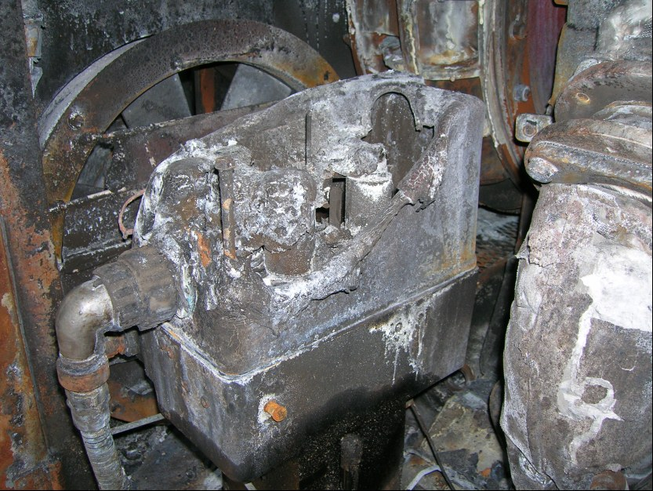

Figura 3 – Vista del Dispositivo Woodward interessato dall’incendio

Lungo una saldatura posta nella parte superiore del giunto compensatore del condotto di scarico dei gas caldi della turbina è presente un “cretto”, ovvero una crepa passante tra interno e esterno del condotto di scarico della turbina. Il giunto compensatore è posto nella parte alta della sala motore in prossimità del dispositivo Woodward.

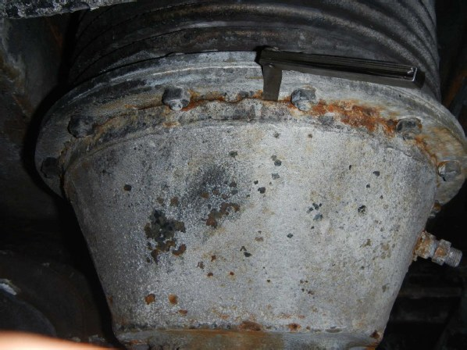

Figura 4 – Vista del “cretto” sul giunto compensatore

La pompa Sauer (posta al di sotto del dispositivo Woodward), la pompa del gasolio e la pompa di lubrificazione risultano parzialmente o per nulla danneggiate dall’incendio, con le relative tubazioni afferenti pressoché integre; in generale le parti in basso (tubazioni, cablaggi, apparecchiature, dispositivi) nella sala motore presentano danneggiamenti limitati, e minori tracce ed effetti di incendio, così come la zona della sala motore dal lato opposto alla turbina e la zona dal lato opposto al corridoio passante; anche le tubazioni del gasolio si presentano integre.

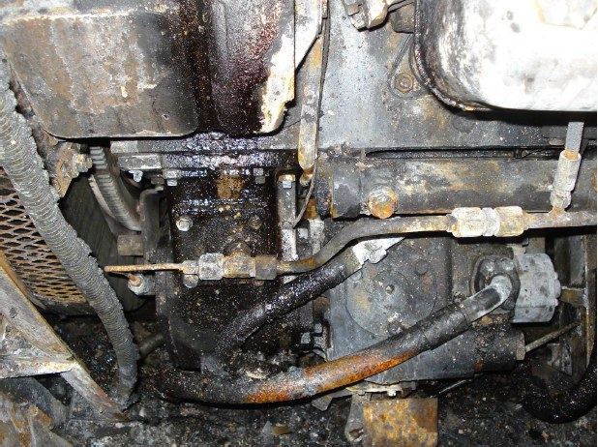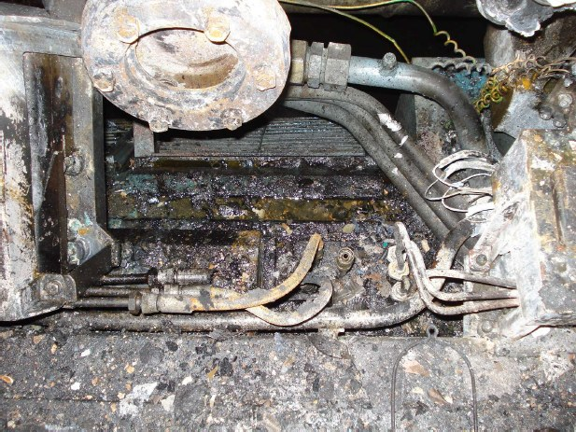

Figura 5 – Vista della pompa Sauer e della cassetta elettrovalvole e tubi aria nella zona laterale in prossimità della pompa Sauer, sotto il dispositivo Woodward

La fiancata esterna della locomotiva, in corrispondenza dalla sala motore dal lato del corridoio passante, risulta danneggiata dall’incendio, così come la zona del tetto sopra la sala motore; la fiancata esterna opposta risulta integra.

L’impianto antincendio risulta intervenuto, il pistoncino di attivazione dello svuotamento della bombola risulta completamente estratto e l’impianto completamente scaricato.

Da verifiche di officina effettuate da Trenitalia il 03/04/2013 presso l’IMC di Siena non risultano danneggiamenti o anomalie al rodiggio, ai carrelli, all’impiantistica sottocassa, all’impianto pneumatico e al sistema frenante della Locomotiva D445.1039.

L’Impresa Ferroviaria Trenitalia ha effettuato una prima stima economica dei danni al rotabile, quantificandoli in circa €. 310.000,00.

Non risultano danni all’infrastruttura ferroviaria, né si sono registrati danni all’ambiente circostante.

  - Circostanze esterne

    - Condizioni atmosferiche e riferimenti geografici

Al momento dell’evento, circa alle ore 07.50 del 27/03/2013, le condizioni meteo erano buone, con nubi sparse e assenza di pioggia, temperatura di circa 8°C e umidità relativa circa 60% (dati stazione meteo di Firenze Peretola, a distanza in linea d’aria di circa 4 km dalla stazione ferroviaria di Firenze Cascine). Le rotaie erano presumibilmente leggermente umide.

- Resoconto dell'indagine

  - Sintesi delle testimonianze (nel rispetto della tutela dell'identità dei soggetti interessati)

    - personale delle ferrovie, compreso quello delle imprese appaltatrici

I due macchinisti del treno R3024 hanno dichiarato che i controlli di routine effettuati alla stazione di Siena sulla locomotiva sostituita e sul restante materiale rotabile avevano dato esito regolare; poco prima della fermata di Le Piagge, i macchinisti hanno contattato telefonicamente la SOR Toscana per segnalare un arresto motore o una perdita di trazione della Locomotiva, comunicando che avrebbero valutato la possibilità di raggiungere la stazione di Firenze Cascine. Successivamente, in prossimità della fermata di Le Piagge, hanno dichiarato di aver rilevato l’intervento della “segnalazione incendio” sul banco di guida della carrozza pilota e, dopo aver constatato (affacciandosi dai finestrini) la presenza di una notevole fuoriuscita di fumo dalla locomotiva, hanno azionato il comando di attivazione dell’impianto antincendio. Contestualmente hanno inoltrato la chiamata di emergenza DCO di Firenze Campo Marte richiedendo l’intervento dei Vigili del Fuoco nella stazione di Firenze Cascine.
I macchinisti hanno riferito di aver deciso di lasciare proseguire il treno per inerzia in modo da raggiungere la stazione di Firenze Cascine; superato il segnale di protezione della stazione il SSB del treno ha captato una sequenza illogica dei codici ed ha attivato la frenatura di urgenza (rapida), arrestando il treno.
I macchinisti hanno infine dichiarato di essere scesi dal convoglio e di essersi adoperati nel tentativo di domare l’incendio usando gli estintori portatili presenti a bordo in attesa dei Vigili del Fuoco; in seguito, dopo aver messo in sicurezza i viaggiatori che nel frattempo erano scesi dal treno, hanno atteso l’intervento dei soccorsi.

Il CapoTreno del treno R3024 ha dichiarato che, ricevuta comunicazione dal PdC di un principio di incendio alla locomotiva, mediante interfono ha avvisato i viaggiatori comunicando che il treno avrebbe terminato la corsa alla stazione di Firenze Cascine a causa di un incendio a bordo; ha inoltre dichiarato di aver provveduto all’allontanamento in sicurezza dei passeggeri dalla locomotiva, e di aver successivamente provveduto al loro incarrozzamento sul treno R23370, da Firenze Cascine a Firenze S.M.N., precedentemente trattenuto dal DCO alla stazione di Lastra a Signa.

Il macchinista del treno R6661, che in prossimità della fermata di Le Piagge ha incrociato il treno R3024, ha dichiarato che nell’avvicinamento al treno incrociante ha notato che la Locomotiva D445.1039 era in parte avvolta dal fumo e nel transitarle a fianco ha scorto anche fiamme sull’imperiale. Il macchinista ha dichiarato di aver attivato la chiamata di emergenza, che è stata ricevuta anche dal cellulare del macchinista del treno R3024; ha inoltre precisato di essersi annunciato come macchinista del treno R6661, di aver sentito il CapoTreno del treno R6661 fare lo stesso, e successivamente di aver sentito altre voci che riferivano di un incendio a bordo del treno R3024.

    - personale dei servizi di emergenza

Secondo quanto riportato nel rapporto di intervento dei Vigili del Fuoco, all’arrivo della squadra di soccorso e spegnimento la locomotiva era ancora interessata dall’incendio; l’intervento di spegnimento è stato inizialmente condotto con estintori a polvere, ed è stato portato a termine con l’utilizzo di acqua solo dopo l’avvenuta disalimentazione della linea TE della stazione di Firenze Cascine. I Vigili del Fuoco nel proprio rapporto hanno ipotizzato in prima analisi che una perdita di gasolio abbia dato origine all’incendio.

    - altri testimoni

Per memoria.

  - Sistema di gestione della sicurezza

    - quadro organizzativo e modalità di assegnazione ed esecuzione degli incarichi

Il Sistema di Gestione della Sicurezza non viene direttamente valutato per la tipologia dell’evento, ma è chiamato in causa per le raccomandazioni.

    - requisiti relativi al personale e garanzia della loro applicazione

Per memoria.

    - modalità dei controlli e delle verifiche interni e loro risultati

Per memoria.

    - interfaccia fra i diversi soggetti operanti sull'infrastruttura

Per memoria.

  - Norma e regolamenti

    - norme pertinenti e regolamenti comunitari e nazionali

Le principali norme comunitarie e nazionali che disciplinano la sicurezza ferroviaria sono di seguito citate:
Normativa Comunitaria
Regolamento UE n° 881 del 29 Aprile 2004, riguardante la “Istituzione della Agenzia Ferroviaria Europea”;
Direttiva 2004/49/CE del 29 Aprile 2004, riguardante la “Sicurezza delle Ferrovie Comunitarie”;
Normativa Nazionale
D.P.R. 11 Luglio 1980 n° 753 “Nuove norme in materia di polizia, sicurezza e regolarità dell’esercizio delle ferrovie e di altri servizi di trasporto”, che ha valenza sull’intero sistema ferroviario nazionale e che costituisce ancora oggi la principale norma di riferimento per le ferrovie operanti in ambito esclusivamente regionale;
Decreto ministeriale n° 138-T del 31 Ottobre 2000, Atto di Concessione al Gestore dell’Infrastruttura Nazionale;
D.Lgs. n° 188 del 08 Luglio 2003, di attuazione delle Direttive 2001/12/CE, 2001/13/CE e 2001/14/CE;
D.Lgs. n° 162 del 10 Agosto 2007 di recepimento della Direttiva 2004/49/CE, “Attuazione delle Direttive 2004/49/CE e 2004/51/CE relative alla sicurezza e allo sviluppo delle ferrovie comunitarie”.

Il sistema di gestione della sicurezza ferroviaria pone a base della sua struttura le indicazioni fornite dalla Direttiva 2004/49/CE del Parlamento Europeo e del Consiglio del 29 Aprile 2004 relativa alla sicurezza delle ferrovie comunitarie, e recante modifica della Direttiva 95/18/CE del Consiglio relativa alle licenze delle Imprese Ferroviarie e della Direttiva 2001/14/CE relativa alla ripartizione della capacità di infrastruttura ferroviaria, alla imposizione dei diritti per l’utilizzo dell’infrastruttura ferroviaria e alla certificazione di sicurezza.
La Direttiva 2004/49/CE è stata recepita in Italia dal Decreto Legislativo n° 162 del 10 Agosto 2007, il quale tra l’altro ha istituito l’Agenzia Nazionale per la Sicurezza delle Ferrovie (ANSF) e la Direzione Generale per le Investigazioni Ferroviarie (DGIF) in seno al Ministero delle Infrastrutture e dei Trasporti.

    - altre norme quali norme di esercizio, istruzioni locali, requisiti per il personale, prescrizioni in materia di manutenzione e standard applicabili

In relazione alla specificità dell’incidente occorso, si ritiene di citare la seguente normativa:

-Disposizione n° 47387 del 10/11/2008 di Trenitalia, “Istruzioni e norme di condotta delle Locomotive diesel da treno – Richiamo alle norme in caso di incendio a bordo di Locomotive diesel”, specificatamente di interesse per il caso in esame:

“ [...] si ritiene utile e opportuno richiamare le norme riportate dalle Istruzioni e dalle Norme di condotta delle Locomotive diesel da treno a cui il PdC deve informare il proprio comportamento in caso di incendio a bordo delle Locomotive diesel da treno.
A. Principio di incendio rilevato dal circuito antincendio di bordo
Se il principio di incendio è rilevato dal circuito antincendio di bordo, dopo l’accensione delle relative segnalazioni ottiche e acustiche, il PdC deve operare nel modo seguente.
A1. Con guida dalla Locomotiva
A.1.a. Provvedere all’arresto del convoglio in un punto opportuno della linea evitando, per quanto possibile, l’arresto in galleria o su viadotti (considerato che i dispositivi antincendio avranno già provveduto al taglio trazione e all’arresto del motore termico), anche nell’ottica di facilitare eventuali successive operazioni come ad esempio l’allontanamento in sicurezza dei passeggeri o l’intervento dei VV.F.
A.1.b. A treno fermo verificare l’effettiva presenza del principio d’incendio, tenuto conto che, specialmente nella stagione estiva, la segnalazione di incendio potrebbe essere dovuta a malfunzionamenti o a staratura delle termosonde facenti parte del circuito di rilevamento.
A.1.c. Accertata la reale presenza d’incendio a bordo, il PdC deve agire indifferentemente su uno dei quattro interruttori piombati, posti sui due banchi di guida e accanto alle bocchette di rifornimento di carburante (uno per lato), al fine di comandare l’azionamento del sistema antincendio ed il conseguente lancio del fluido estinguente.
A.2. Con guida dalla carrozza Pilota
A.2.a. Agire immediatamente sull’apposito interruttore presente sul banco di manovra al fine di comandare l’azionamento del sistema antincendio ed il conseguente lancio del fluido estinguente.
A.2.b. Provvedere quanto prima all’arresto del convoglio in opportuno punto, in analogia al precedente punto A.1.a.
A.2.c. Comandare l’arresto del motore termico.
A.2.d. A treno fermo, recarsi presso la locomotiva per accertarsi delle condizioni della loco ove, qualora ciò non comporti rischi particolari connessi alla presenza dell’incendio:
- in caso di persistenza dell’incendio, valutare l’opportunità di tentare di spegnere il focolaio con gli estintori portatili presenti nelle cabine di guida;
- tentare nuovamente di azionare l’impianto antincendio centralizzato presente a bordo, con le modalità del precedente punto A.1.c.

B. Principio d’incendio non rilevato dal circuito antincendio di bordo
Qualora invece il principio d’incendio non sia rilevato dalle termosonde del sistema di rilevamento ovvero lo stesso si sviluppi in una zona non presidiata dal sistema di cui sopra, il PdC, avvedendosi (anche su segnalazione di terzi) della presenza di un principio di incendio, deve operare nel modo seguente.
B.1. Con guida dalla Locomotiva
B.1.a. Provvedere quanto prima all’arresto del convoglio in opportuno punto, in analogia al precedente punto A.1.a.
B.1.b. Arrestare il motore termico.
B.1.c. Accertare l’entità e la posizione del principio di incendio, valutando l’opportunità di:
- tentare di spegnere il focolaio con gli estintori portatili presenti nelle cabine di guida;
- azionare l’impianto antincendio centralizzato presente a bordo, con le modalità del precedente punto A.1.c.
B.1.d. Qualora ciò non comporti rischi particolari connessi alla presenza dell’incendio, il PdC dovrà inoltre provvedere ad arrestare:
- la pompa nafta;
- la ventilazione del comparto diesel, ove inserita.
Si precisa che nel caso in cui, per l’attuazione delle suddette operazioni si rendesse necessario recarsi nella cabina posteriore senso marcia treno, ciò dovrà avvenire esclusivamente a treno fermo e servendosi della porta di accesso esterna, al fine di evitare l’attraversamento del comparto diesel.
B.2. Con guida dalla carrozza Pilota.
B.2.a. Agire immediatamente sull’apposito interruttore presente sul banco di manovra al fine di comandare l’azionamento del sistema antincendio ed il conseguente lancio del fluido estinguente.
B.2.b. Provvedere quanto prima all’arresto del convoglio in opportuno punto, in analogia al precedente punto A.1.a.
B.2.c. Comandare l’arresto del motore termico.
B.2.d. A treno fermo, recarsi presso la locomotiva per accertarsi delle condizioni della loco ove, qualora ciò non comporti rischi particolari connessi alla presenza dell’incendio:
- in caso di persistenza dell’incendio, valutare l’opportunità di tentare di spegnere il focolaio con gli estintori portatili presenti nelle cabine di guida;
- tentare nuovamente di azionare l’impianto antincendio centralizzato presente a bordo, con le modalità del precedente punto A.1.c. [...].

-Disposizione “DPC Loc. D445” del 28/03/2013 di Trenitalia, “Disposizioni Particolari per la Circolazione delle locomotive diesel-elettriche D445 sulla Infrastruttura ferroviaria nazionale”, per quanto di interesse in questa sede:

“ [...] Le presenti DPC, emanate dalla Direzione Tecnica di Trenitalia in ottemperanza a quanto stabilito dall’ANSF con nota prot. 1792 del 03/11/08, devono:
- essere applicate per l’esercizio delle locomotive diesel-elettriche D445 sulla Infrastruttura Ferroviaria Nazionale;
- essere conosciute ed osservate scrupolosamente da parte degli agenti addetti alla condotta dei mezzi di trazione, che devono esserne in possesso quando in servizio ai treni (art. 1 comma 1 IPCL). [...]”.

1 Caratteristiche Tecniche
[...]

2 Apparecchiature Di Bordo
[...]

3 Impiego Dei Rotabili In Esercizio
[...]

“ 3.7 Antincendio
La locomotiva è dotata di un impianto antincendio semiautomatico. L’intervento dell'impianto è preavvisato dall’attivazione delle apposite segnalazioni acustiche e luminose in cabina di guida.
Il Personale di Condotta durante la messa in servizio della/e locomotiva/e dovrà verificare l’efficienza dell’impianto e delle segnalazioni luminose e acustiche.
Nel caso di locomotive utilizzate in comando multiplo dovrà essere verificata anche la continuità della segnalazione acustica e luminosa relativa alla locomotiva telecomandata.
Nei casi di:
- intervento comandato dell’impianto,
- indisponibilità dell’impianto,
- inefficienza di entrambe le segnalazioni (acustica e luminosa),
la locomotiva non potrà essere utilizzata.
Qualora durante la marcia si verificasse un’avaria che impedisca il comando/controllo dell’impianto antincendio, la locomotiva potrà essere utilizzata fino a termine corsa con le modalità previste dalla normativa vigente. [...]”.

  - Funzionamento del materiale rotabile e degli impianti tecnici

    - sistema di segnalamento e comando-controllo, compresa la registrazione da parte di apparecchi automatici di registrazione dati

Nessuna anomalia è stata rilevata nel funzionamento di tutti i sistemi di segnalamento e comando-controllo, compresa la registrazione da parte di apparecchi automatici di registrazione dati.

    - infrastruttura

Per memoria.

    - apparecchiature di comunicazione

Le linee ferroviarie Siena – Empoli, Empoli – Firenze Rifredi e Firenze Rifredi – Firenze S.M.N. percorse dal treno R3024 “Siena – Firenze Santa Maria Novella” sono dotate di sistemi di collegamento terra-treno attivi anche per la chiamata di emergenza tramite sistema GSM-R.
Tramite tale sistema è avvenuto da parte del PdC del treno R3024 l’inoltro al DCO di Firenze Campo Marte della chiamata di emergenza per la presenza dell’incendio a bordo della Locomotiva D445.1039.

    - materiale rotabile, compresa la registrazione da parte di apparecchi automatici di registrazione dei dati

La Locomotiva D445.1039, sulla quale si è sviluppato l’incendio, è stata sottoposta a R.O. presso la OMCL di Rimini, con inizio delle operazioni di revisione il 02/03/2012 e termine il 25/06/2012; la R.O., Revisione Completa di Officina, è una “revisione di 2° livello” prevista ad intervallo programmato di 500.000 km con scartamento massimo di 5.000 km.
In relazione alle risultanze del sopralluogo effettuato sulla Locomotiva e alla constatazione dei danni riportati, sono state analizzate in particolare le operazioni di R.O. relative alle attività manutentive su motore, turbina, dispositivo Woodward e impianto antincendio.
Le operazioni di R.O. sono state effettuate secondo quanto previsto dal Piano di Manutenzione 2° Livello, documento “PM-405-P – rev. Dicembre 2012”, di cui si riporta un estratto (Allegato 8) relativo alle operazioni di revisione dell’impianto antincendio; tali operazioni vengono effettuate secondo quanto previsto dal manuale “Fiat Ferroviaria-Ansaldo n° 603.56.035 par. 5.5” (Allegato 9).
La documentazione delle attività di R.O. sul giunto compensatore (fase 40.10 del “PRC Cassa”) e sull’impianto antincendio (fase 110.30.10/P e 110.60.20 del “PRC Cassa”) ha evidenziato che le attività di manutenzione sono state eseguite entro la scadenza prevista, e non presentano anomalie o non conformità. Non è prevista una tracciatura specifica per le operazioni da effettuare sul giunto compensatore, che consistono nel solo smontaggio e rimontaggio senza specifici controlli, né si hanno evidenze di sostituzione del giunto.
La documentazione delle attività di R.O. sull’impianto antincendio (fase 110.30.10/P e 110.60.20 del “PRC Cassa”) ha evidenziato che le attività di manutenzione sono state eseguite entro la scadenza prevista, e non presentano anomalie o non conformità. Nell’ambito delle attività di R.O. la bombola antincendio è stata sostituita con una bombola revisionata e ricaricata.
La documentazione delle attività di R.O. sul motore e sulla turbina (complessivo del “PRC Motore”) e sul dispositivo Woodward (fase 10.10 del “PRC Motore”) ha evidenziato che le attività di manutenzione sono state eseguite entro la scadenza prevista, e non presentano anomalie o non conformità. Per il dispositivo Woodward non è prevista una tracciatura specifica per le operazioni da effettuare, che consistono nel solo smontaggio e rimontaggio senza specifici controlli.
Un estratto della documentazione relativa alle attività di R.O. è riportato in allegato (Allegato 10).

Successivamente, presso l’IMC di Siena, la locomotiva è stata sottoposta a R1A il 10/12/2012, a R1B dal 23/01 al 28/01/2013, a VI il 01/03/2013 e a RT il 25/03/2013; le citate revisioni sono “revisioni di 1° livello” previste ad intervalli programmati sia kilometrici che temporali.
Le operazioni di “revisione 1° livello” sono tutte state effettuate secondo quanto previsto dal Piano di Manutenzione 1° Livello “PM-405-L – rev. Dicembre 2012”; la documentazione delle attività di manutenzione R1A, R1B, VI e RT ha evidenziato che tali attività sono state eseguite entro le scadenze previste, sono tracciate mediante check-list e non presentano anomalie o non conformità.
In allegato viene riportato un estratto della documentazione relativa alle attività di R1B, relativo alle operazioni effettuate sull’impianto antincendio (Allegato 11).

In allegato è inoltre riportato un estratto degli interventi di manutenzione programmata, effettuati dalla data dell’ultima R.O. (Allegato 12).

I libri di bordo della locomotiva D445.1039 (TV17 e TV25 – Allegato 5) non riportano segnalazioni di guasti o anomalie da parte del personale, salvo la segnalazione del 26/03/2013 relativa al circuito di raffreddamento.

Dalla data del 25/06/2012 fino alla data dell’incidente la locomotiva ha effettuato regolare esercizio, percorrendo 39.932 km.

La locomotiva D445.1039 appartiene alla “2° serie” delle locomotive diesel-elettriche D445 dell’Impresa Ferroviaria “Trenitalia”.

Le locomotive diesel-elettriche D445 sono locomotive con potenza di taratura del motore termico di 1560 kW, dotate di due cabine di guida accessibili da due porte di servizio esterne, una per fiancata; le locomotive D445 appartenenti alla 2ª serie (1036÷1055) sono atte al telecomando con carrozza pilota a mezzo di accoppiatore a 78 poli, e presentano i seguenti dati caratteristici:
Velocità massima: 130 Km/h Potenza elettrica complessiva: 1435 kW
Massa reale: 76 t Massa virtuale: 90 t Massa frenata con freno continuo: 64 t

La locomotiva D445.1039 è equipaggiata con le seguenti apparecchiature di sicurezza integrate nell’insieme del Banco di Manovra:
- Sottosistema di Bordo (SSB) SSC-BL3;
- Funzione Vigilante (integrata nel SSB);
- Registratore Cronologico degli Eventi di Condotta (RCEC);
- Apparecchiature radio di bordo tipo Car-Kit non collegato con i sistemi di cui sopra.

La locomotiva è inoltre dotata di un impianto antincendio semiautomatico.
Una descrizione dettagliata della tipologia di funzionamento e dei componenti di costituzione dell’impianto è riportata al punto 5.5 del Manuale di 2° Livello “Fiat Ferroviaria-Ansaldo n° 603.56.035” (Allegato 9); i disegni n°1526554 foglio 1 e 2 e n°1526261 foglio 1 (Allegato 13) riportano i complessivi dell’impianto tubazioni antincendio e delle tubazioni dell’impianto elettrico antincendio.

L’impianto antincendio è di tipo ad applicazione locale dell’estinguente (impianto semiautomatico), ossia il suo intervento è comandato dal personale di condotta a seguito della attivazione delle apposite segnalazioni acustiche e luminose in cabina di guida, provocata dall’intervento di una o più sonde termorivelatrici di incendio. Il comando avviene mediante un interruttore piombato; sulla Locomotiva sono presenti quattro interruttori piombati (1 sul banco cabina A, 1 sul banco cabina B e 2 esterni sulle fiancate laterali in prossimità del bocchettone del serbatoio del gasolio), oltre a un interruttore piombato sul banco della carrozza pilota.
Il comando del personale di condotta provoca l’erogazione completa dell’estinguente dagli ugelli posti in prossimità delle apparecchiature protette. Il gas estinguente contenuto nella bombola antincendio, di capacità pari a 50 litri, è il trifluorometano (PF23).

L’intervento di una o più sonde provoca la chiusura dei relè RSI1 e RSI2, i quali attraverso opportuni contatti elettrici attivano le segnalazioni ottico-acustiche e comandano l’arresto del motore termico, l’arresto della pompa di alimentazione del combustibile, l’arresto della ventilazione nel comparto del motore termico e l’arresto della caldaia Webasto eventualmente funzionante.

Le sonde termorivelatrici sono disposte a protezione del motore termico e del vano caldaia Webasto (n° 4 sonde) e a protezione dell’armadio apparecchiature elettriche, del vano alternatore, del vano batterie e della pompa alimentazione combustibile (n° 6 sonde).
Le sonde termorivelatrici sono collegate in serie; non essendo presente una diagnostica, non è possibile determinare quale sonda intervenga per prima.

La taratura delle sonde era in origine impostata a 70°C, 90°C e 110°C, come riportato nel disegno FS n° 277837 (Allegato 14).Rispetto a quanto riportato nella documentazione, la taratura dei sensori era stata a suo tempo modificata, aumentando la soglia di taratura da 110°C a 125°C per i sensori ubicati in corrispondenza del motore termico e del Webasto, e da 70°C a 90°C per i sensori ubicati a protezione dell'armadio apparecchiature elettriche, del vano alternatore e del vano batteria; questo aumento era stato dettato da esigenze di esercizio e dalla necessità di evitare scatti indebiti dei sensori stessi, i quali si trovano ad operare in un ambiente in cui le temperature di lavoro risultano normalmente più elevate specie durante la stagione estiva.
L’aumento di taratura era stato a suo tempo disposto da FS “Ente Ferrovie dello Stato” con le note n° P.MR/T.05/1704/1719 del 14/12/1989 e n° P.MR/R.02/506.9/ARG.TE/TD 151 del 27/09/1990 (Allegato 15).

In allegato (Allegato 16) è riportata la certificazione della bombola antincendio presente a bordo della locomotiva D445.1039.
È inoltre riportato in allegato (Allegato 17) l’attestato di conformità all’ordine delle sonde, identificate nel sistema informativo aziendale di Trenitalia con il “categorico di riferimento 506899” (termorivelatori d'incendio, tarati a 90°c, privi del supporto in materiale isolante per impianti antincendio tipo Stopfire - dis. FS 277837) e con il “categorico di riferimento 506907” (termorivelatori d'incendio, tarati a 125°c, privi del supporto in materiale isolante per impianti antincendio tipo Stopfire - dis. FS. 277837), e installate a bordo della locomotiva nell’ambito delle attività di R.O.

  - Documentazione del sistema operativo

    - provvedimenti adottati dal personale per il controllo del traffico ed il segnalamento

A seguito della chiamata di emergenza inoltrata dal PdC del treno R3024, il DCO di Firenze Campo Marte ha allertato la Polizia Ferroviaria del Compartimento di Firenze ed i Vigili del Fuoco del Comando di Firenze , e alle ore 7.55 ha disposto la sospensione della circolazione dei treni pari e dispari da Firenze S.M.N. a Empoli. Alle ore 8.35 il DCO ha disposto la ripresa della circolazione per l’inoltro del treno 23370, da Firenze Cascine a Firenze S.M.N., sul quale erano stati trasbordati i viaggiatori del treno R3024. Dalle ore 8.42 alle ore 9.28 il DCO ha nuovamente sospeso la circolazione con disalimentazione della linea TE dei binari I, II, e III della stazione di Firenze Cascine, per consentire l’utilizzo di manichette ad acqua per estinguere l’incendio da parte dei Vigili del Fuoco.
Alle ore 09.28 è stata ripristinata la normale circolazione.

    - scambio di messaggi verbali in relazione all'evento, compresa la trascrizione delle registrazioni

Non si è a conoscenza di trascrizioni delle registrazioni dei messaggi verbali scambiati dal PdC in relazione all’evento.

Dalle dichiarazioni del personale e dai tabulati telefonici delle chiamate di emergenza è stato possibile stabilire che la prima chiamata di emergenza è stata attivata dal macchinista del treno R6661 al momento dell’incrocio con il treno R3024 sul quale si è verificato l’incidente; durante la chiamata il macchinista del treno R6661 ha sentito anche altre voci che riferivano di un incendio a bordo del treno R3024.

La chiamata di emergenza del treno R6661 è stata ricevuta anche dal macchinista del treno R3024 il quale, durante tale chiamata, ha informato il DCO circa la presenza di incendio a bordo, richiedendo l’intervento dei Vigili del Fuoco alla stazione di Firenze Cascine.

    - provvedimenti adottati a tutela e salvaguardia del sito dell'evento

A seguito dell’incendio a bordo della Locomotiva D445.1039, il treno R3024 si è arrestato nella stazione di Firenze Cascine. Sul posto sono intervenuti i Vigili del Fuoco e la Polizia Ferroviaria; le squadre di emergenza hanno protetto il luogo dell’evento, impedendo l’avvicinamento alla Locomotiva da parte degli estranei alle operazioni di soccorso, e con la collaborazione del personale del treno si è provveduto all’allontanamento in sicurezza dei passeggeri.

  - Interfaccia uomo-macchina-organizzazione

    - tempo lavorativo del personale coinvolto

Nell’esaminare l’evento non sono state rilevate violazioni delle norme in materia di diritto del lavoro per quanto riguarda i dipendenti dell’Impresa Ferroviaria.

    - circostanze personali e mediche che influenzano l'evento, compreso lo stress fisico e psicologico

Non vi sono notizie in merito a disturbi di carattere medico sofferti dalle persone coinvolte nell’incidente.

    - architettura degli impianti aventi un'incidenza sull'interfaccia uomo-macchina

Per memoria.

  - Eventi precedenti dello stesso tipo

Non risultano presenti nella Banca Dati Sicurezza eventi di incendio a locomotive diesel-elettriche, né della serie D445 né di altre tipologie.

- Analisi e conclusioni

  - Resoconto finale della catena di eventi

    - conclusioni sull'evento, sulla base dei fatti rilevati nel capitolo 3

In relazione all’incendio verificatosi a bordo della locomotiva D445.1039, si riassume nel seguito la catena degli eventi ritenuti significativi, eventi ricostruiti sulla base della documentazione acquisita.

Il treno R3024, partito dalla stazione di Siena il 27/03/2013 alle ore 06.33 (con circa 20 minuti di ritardo a causa della sostituzione, per avaria al tergicristallo, della Locomotiva D445.1061 inizialmente in composizione al convoglio con la Locomotiva D445.1039), svolge regolare servizio fino alla stazione di Empoli; prosegue poi fino alla fermata di Montelupo Capraia, dove transita alle ore 07h 45’ 18’’ alla velocità di 106 km/h.

Alle ore 07h 49’ 58’’ del 27/03/2013 il treno transita alla fermata di Lastra a Signa alla velocità di 123 km/h e prosegue accelerando fino alla velocità di 129 km/h, velocità raggiunta alle 07h 50’ 27’’, circa 1042 m. dopo Lastra a Signa, e mantenuta per ulteriori 3026 m. fino alla fermata di S. Donnino Badia.
Nella tratta tra Montelupo Capraia e Lastra a Signa presumibilmente si ha il cedimento meccanico del giunto convogliatore dei gas di scarico della turbina che causa l’inizio dell’incendio; la temperatura nella sala motore comincia a salire per effetto dei gas caldi e dei primi focolai d’incendio.

Tra Lastra a Signa (alle ore 07h 49’ 58’’) e S. Donnino Badia (alle ore 07h 51’ 51’’) la temperatura nella sala motore raggiunge valori sempre più elevati e i focolai si trasformano in incendio; ciò determina l’avaria del dispositivo Woodward e di altri dispositivi e cablaggi del motore termico con conseguente arresto del motore stesso e accensione di alcune spie sul banco di guida della carrozza pilota. Il propagarsi dell’incendio e l’aumento della temperatura inoltre provocano l’intervento delle sonde termorivelatrici poste sopra il motore termico e quindi l’intervento del sistema antincendio, che genera l’allarme in cabina di guida e determina (tramite la diseccitazione dei relè) il comando di arresto della pompa gasolio, del motore termico e del ventilatore nel comparto motore termico.
Il treno inizia a rallentare dopo la fermata di S. Donnino Badia.

Tra S. Donnino Badia (alle ore 07h 51’ 51’’) e Le Piagge (alle ore 07h 53’ 12’’) l’incendio si propaga raggiungendo dimensioni ragguardevoli, fino all’imperiale della Locomotiva. L’incendio è in parte alimentato anche da una fuoriuscita di gasolio dalle tubazioni dell’impianto di alimentazione causata da una perdita di tenuta di raccordi e manicotti danneggiati dalle fiamme.

Alle ore 07h 52’ 34’’, poco prima della fermata di Le Piagge, i macchinisti contattano telefonicamente la SOR Toscana comunicando che sulla Locomotiva si è verificato un arresto motore o una perdita di trazione della Locomotiva.

Circa in prossimità della fermata di Le Piagge il treno R3024 incrocia il treno R6661, partito dalla stazione di Firenze S.M.N. e diretto a Pisa Centrale; il macchinista del treno R6661 nell’avvicinamento al treno R3024 nota che la Locomotiva D445.1039 posta in coda è in parte avvolta dal fumo e nel transitare a fianco alla Locomotiva stessa scorge anche fiamme sull’imperiale.

Il treno R3024 intanto continua a rallentare, transitando alle ore 07h 53’ 12’’ alla fermata di Le Piagge a velocità di 102 km/h.

Il macchinista del treno R6661, in conseguenza di quanto rilevato all’atto dell’incrocio, alle ore 07h 53’ 47’’ attiva la chiamata di emergenza, che viene ricevuta anche dal cellulare del macchinista del treno R3024.

Il PdC del treno R3024 durante la chiamata di emergenza, effettuata alle ore 07h 53’ 47’’ e terminata alle ore 07h 56’ 52’’ quindi della durata di circa 185 secondi, in un istante non identificabile rileva l’attivazione dell’allarme antincendio nella cabina di guida della carrozza pilota, si affaccia dai finestrini del rotabile e verifica visivamente la presenza di fumo fuoriuscente dalla Locomotiva; informa pertanto il DCO della presenza di una segnalazione di incendio a bordo della Locomotiva e attiva il comando del sistema antincendio; il convoglio continua a rallentare, transitando alle ore 07h 53’ 12’’ alla fermata di Le Piagge a velocità di 102 km/h.

In relazione al fatto che per l’apparecchiatura DIS delle carrozze pilota (come pure quella delle Locomotive D445) non è prevista la registrazione dell’evento “attivazione segnalazione incendio”, e neanche quella dell’evento “attivazione comando estinzione incendio”, non è risultato possibile determinare l’istante in cui i suddetti eventi si sono verificati; tuttavia si può ritenere plausibile che l’attivazione della “segnalazione incendio” sia avvenuta tra le ore 07h 51’ 51’’ (istante in cui inizia la perdita di trazione della Locomotiva) e le ore 07h 53’ 12’’ (istante in cui avviene il transito alla fermata di Le Piagge e l’incrocio con il treno R6661).

Alle ore 07h 54’ 41’’ il treno supera il segnale di protezione della stazione di Firenze Cascine alla velocità di 71 km/h; dopo aver percorso 320 m. alle ore 07h 54’ 59’’il SSB capta il codice 270 e tale codice permane per circa 8”. Alle ore 07h 55’ 07’’ il codice della RS captato dal SSB passa da 270 a 75, a seguito della chiusura del Segnale di Partenza della stazione di Firenze Cascine da parte del DCO, il SSB provoca l’intervento della frenata di emergenza (rapida) per “sequenza illogica codici captati” e il convoglio si arresta, alle ore 07h 55’ 19’’, sul secondo binario della stazione di Firenze Cascine, prima del segnale di partenza.

Il DCO di Firenze Campo Marte, a seguito della chiamata di emergenza, alle ore 07.55 attiva le procedure di emergenza e sospende la circolazione sui binari pari e dispari tra le stazioni di Firenze Cascine e Firenze S.M.N.

Il PdB, dopo aver aperto le porte e fatto scendere i viaggiatori sul secondo binario della stazione di Firenze Cascine, si adopera per lo spegnimento dell’incendio utilizzando gli estintori portatili, in attesa dell’intervento dei Vigili del Fuoco.

  - Discussione

    - analisi dei fatti rilevati nel capitolo 3 per determinare le cause dell'evento e valutare le prestazioni dei servizi di soccorso

I controlli effettuati dal PdC alla partenza dalla stazione di Siena non hanno evidenziato anomalie o irregolarità; non risultano peraltro segnalazioni di guasti o anomalie nei Libri di Bordo TV17 e TV25 della locomotiva D445.1039.

Gli impianti di sicurezza e segnalamento hanno funzionato correttamente; al momento dell’evento non erano in atto interruzioni programmate nella tratta Empoli-Firenze Rifredi.

L’impianto antincendio ha funzionato correttamente, segnalando la presenza dell’incendio e determinando il comando di arresto del motore termico, della pompa gasolio e del ventilatore nel comparto motore termico. Successivamente all’azionamento del comando di attivazione in cabina di guida della carrozza pilota, si è avuto la completa erogazione dell’estinguente contenuto nella bombola dell’antincendio.

  - Conclusioni

    - cause dirette ed immediate dell'evento, comprese le concause riferibili alle azioni delle persone coinvolte o alle condizioni del materiale rotabile o degli impianti tecnici

Tenuto conto delle analisi e degli accertamenti eseguiti nel corso dell’indagine, e della ricostruzione della dinamica degli eventi, pur non potendosi avere certezze assolute, si è giunti alla conclusione che la causa diretta dell’incendio, con ragionevole certezza, sia da attribuire al cedimento del cordone della saldatura posta nella parte superiore del giunto compensatore del condotto di scarico dei gas caldi della turbina nella sala motore termico.

Il cedimento della saldatura ha generato un “cretto” (crepa) passante tra l’interno e l’esterno del condotto di scarico della turbina; dalla fenditura sono quindi fuoriusciti getti di gas ad altissima temperatura, che hanno investito tutte le apparecchiature in prossimità del giunto, quali dispositivo Woodward, manicotti, sonde e cablaggi, generando l’incendio.

Questo scenario risulta compatibile con i danneggiamenti riscontrati sulla Locomotiva nel corso dei sopralluoghi. Con ragionevole certezza l’incendio si è sviluppato nella sala motore termico nella zona compresa tra la turbina e l’apparecchiatura Woodward, dal lato del corridoio passante ad una altezza di circa 1.50 m. dal piano del corridoio; ciò trova conferma nel fatto che la parte superiore del carter di alluminio del dispositivo Woodward è risultata completamente fusa, mentre risulta integra la parte inferiore, inoltre gli apparati posti in basso nella medesima zona presentano danneggiamenti limitati a segni di surriscaldamento e minori effetti dell’incendio (risultano danneggiate solo le parti in gomma). Si deve inoltre rilevare che il giunto compensatore è posto nella parte alta della sala motore in prossimità del dispositivo Woodward.
L’incendio si è poi propagato al resto della sala motore, in parte alimentato anche da una fuoriuscita di gasolio dalle tubazioni dell’impianto di alimentazione gasolio della Locomotiva causata da una perdita di tenuta di raccordi e manicotti danneggiati dalle fiamme.

Il cedimento del cordone della saldatura del giunto compensatore è stato con ogni probabilità generato da un difetto del cordone stesso, probabilmente presente sin dall’origine. Dalla documentazione relativa al giunto compensatore è risultato che esso è stato realizzato con lamiera di spessore 1 mm. in tutti i suoi particolari; dopo l’incidente occorso il 27/03/2013, personale di Trenitalia presso l’IMC di Siena ha effettuato alcune analisi sul giunto ancora in opera sulla Locomotiva D445.1039, evidenziando una qualità scadente dei cordoni di saldatura e la presenza di tracce di ossidazione lungo i bordi del cretto.
A seguito delle sollecitazioni di fatica indotte sul cordone dai cicli termici e dalle vibrazioni durante la marcia del rotabile, si è nel tempo prodotto un indebolimento della saldatura e la formazione del cretto.

Alla data dell’evento, al momento della partenza del treno R3024, l’estensione e la profondità della fessurazione non hanno ancora compromesso l’integrità del giunto compensatore, pertanto la Locomotiva D445.1039 risulta efficiente in tutti i suoi impianti.
Durante la marcia del treno le sollecitazioni di fatica hanno infine portato alla propagazione del cretto lungo il cordone di saldatura, fino al cedimento della saldatura stessa con conseguente apertura della fessura dalla quale hanno iniziato a fuoriuscire i getti di gas ad altissima temperatura.

    - cause indirette riferibili alle competenze, alle procedure ed alla manutenzione

Da quanto emerso nel corso dell’attività di indagine, una prima causa indiretta risulta individuabile nella mancanza di controlli di integrità e di usura del giunto compensatore del condotto di scarico dei gas caldi della turbina, con particolare riguardo agli spessori delle lamiere e allo stato dei cordoni di saldatura.

Il giunto compensatore è risultato essere un componente di origine della Locomotiva D445.1039, non avendosi evidenze di operazioni di sostituzione del componente; nei Piani di Manutenzione di 1° livello sono previsti esclusivamente controlli e verifiche funzionali, mentre in quelli di 2° livello non sono richiesti controlli e/o verifiche di integrità né eventuali sostituzioni.
Con ogni probabilità, la previsione nei Piani di Manutenzione di controlli specifici sul giunto, in particolare di Cnd – Controlli Non Distruttivi (quali LPI – Esame con Liquidi Penetranti, MT – Esame Magnetoscopico, UT – Esame a Ultrasuoni) avrebbe potuto consentire l’individuazione di degradi o usure, tra le quali anche l’indebolimento della saldatura nella parte superiore del giunto stesso, con conseguente intervento di riparazione o sostituzione dell’intero componente in sede di R.O. che, come detto, era stata completata nel mese di giugno 2012.

Una ulteriore causa indiretta dell’evento, non certo per quanto riguarda l’innesco dell’incendio quanto piuttosto per quanto riguarda il suo propagarsi, è individuabile nella tipologia di impianto antincendio presente a bordo della locomotiva D445; il funzionamento dell’impianto è “semiautomatico”, ossia l’erogazione dell’estinguente avviene a seguito dell’attivazione dello specifico comando da parte del PdC; ciò implica che un principio di incendio a bordo, provocando un aumento della temperatura, porta al raggiungimento della soglia di taratura delle sonde termorivelatrici con attivazione delle segnalazioni ottiche e acustiche in cabina di guida; dall’istante della segnalazione a quello della attivazione da parte del PdC dell’impianto antincendio intercorre un tempo, che può anche essere non trascurabile per fattori vari tra cui anche i tempi di reazione del personale, durante il quale il principio di incendio diventa in breve un incendio vero e proprio.

    - cause a monte riferibili alle condizioni del quadro normativo ed all'applicazione del sistema di gestione della sicurezza

Non presenti.

  - Osservazioni aggiuntive

    - carenze rilevate durante l'indagine, ma non pertinenti ai fini della determinazione delle cause

Durante il sopralluogo del 13/04/2013 sulla locomotiva D445.1039 si è constatato che l’interruttore di attivazione del sistema antincendio presente nella cabina “B” risultava non piombato.

    - Provvedimenti adottati

L’Impresa Ferroviaria Trenitalia a seguito dell’evento ha disposto un controllo visivo dei giunti compensatori del condotto di scarico dei gas caldi della turbina su tutte le locomotive D445 del proprio parco rotabili, tramite creazione di avvisi sul RSMS (Rolling Stock Management System, il sistema di gestione della banca dati informatica di Trenitalia nella quale sono archiviati tutti i dati relativi a pianificazione e tracciabilità degli interventi di manutenzione) per tutti gli impianti assegnatari dei rotabili, riservandosi, in esito a tali controlli, di introdurre modifiche tecniche o modifiche ai Piani di Manutenzione.

    - Resoconto dei provvedimenti già presi o adottati successivamente all'evento

Non si è a conoscenza degli esiti del controllo visivo disposto dall’Impresa Ferroviaria Trenitalia sui giunti compensatori delle locomotive D445 del proprio parco rotabili, né si hanno notizie in merito a eventuali modifiche tecniche o modifiche ai Piani di Manutenzione introdotte in esito ai suddetti controlli.

- Proposta di Raccomandazioni

Si raccomanda all’Agenzia Nazionale per la Sicurezza delle Ferrovie (ANSF) di adoperarsi affinché l’Impresa Ferroviaria:

- provveda alla introduzione di modifiche ai Piani di Manutenzione, prevedendo l’effettuazione di tutti i controlli necessari per accertare lo stato di integrità e di usura dei giunti compensatori del condotto di scarico dei gas caldi della turbina delle locomotive D445, ed in generale l’effettuazione di controlli specifici su tutti i componenti per i quali sono previste solo operazioni di smontaggio e rimontaggio in sede di revisione periodica;
- provveda alla introduzione di modifiche tecniche per i componenti soggetti a particolari sollecitazioni da fatica e/o a gravosi cicli termici, ove i sopra citati controlli non forniscano adeguate garanzie di sicurezza;
- provveda in tempi brevi alla effettuazione di una campagna “a tappeto” di controlli accurati (tramite CnD) sui giunti compensatori di tutte le locomotive D445 del proprio parco rotabili;
- verifichi la gestione dei Piani di Emergenza di situazioni relative a incendi di veicoli ferroviari in composizione ai treni, con particolare riferimento alle relazioni sulle quali vengono svolti servizi con rotabili a trazione termica, tenuto conto anche della presenza di gallerie;
- valuti l’opportunità di modificare la tipologia di impianto antincendio delle locomotive D445, trasformandolo in impianto “automatico” con doppia soglia di intervento delle sonde (1° soglia allarme ottico acustico, 2° soglia attivazione automatica dell’erogazione dell’estinguente), in analogia agli impianti presenti su altre tipologia di rotabili.

Bologna, 29/07/2013
L’Investigatore Incaricato
Dott. Ing. Giuseppe Esposito

